
Manual v 1.0




(c) 2002

목차
목차 2
게임메뉴 오류! 책갈피가 정의되어 있지 않습니다.
언어선택 3
주 메뉴 3
게임 돌아가기/ 게임 저장 &종료 / 메뉴로 돌아가기 4
게임메뉴 저장 5
쿠즈야의 가게 6
게임 방법 7
키 / 콤보 7
수퍼 아이템용 키 콤보 오류! 책갈피가 정의되어 있지 않습니다.
게임 아이템 오류! 책갈피가 정의되어 있지 않습니다.
일반 아이템 8
수퍼 아이템 오류! 책갈피가 정의되어 있지 않습니다.
게임 환경 오류! 책갈피가 정의되어 있지 않습니다.
Credits 14

게임 메뉴


언어 선택 메뉴
수퍼 플러샤를 시작할 때 언어 선택메뉴가 나옵니다. 화살표를 이용해서 원하는 언어를 선택하세요.  왼쪽 트리거 버튼과 오른쪽 트리거 버튼을 이용하여 리스트의 맨 처음과 끝을 오갈 수 있습니다.  버튼을 누르거나 [Start] 버튼으로 언어를 선택하시면 되지요.

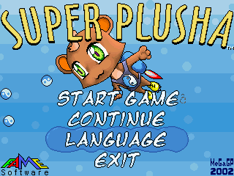
메인 메뉴
화살표키를 이용해서 원하는 옵션을 선택하세요. 왼쪽 트리거 버튼과 오른쪽 트리거 버튼을 이용하여 리스트의 맨 처음과 끝을 휙휙 오갈 수 있습니다. 버튼을 누르거나, [Start] 버튼으로 게임옵션을 선택하세요.

게임 첫 번째 단계부터 시작

버튼을 누르거나 [Start] 버튼을 눌러 이전에 저장해놨던 게임을 이어서 하세요. 쭉~
다른 언어를 선택.
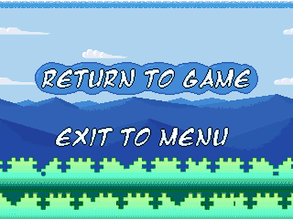
GP32 재부팅

게임으로 돌아가기 / 게임저장 & 종료 / 메뉴로 돌아가기
화살표키를 이용해서 원하는 옵션을 선택하세요. 왼쪽 트리거 버튼과 오른쪽 트리거 버튼을 이용하여 리스트의 맨처음과 끝을 오갈 수 있습니다. 버튼을 누르거나 [Start] 버튼을 눌러 이전에 저장해놨던 게임을 이어서 하세요.  버튼 이나 [Start]으로 정지모드로 있던 게임을 진행할 수 있습니다.

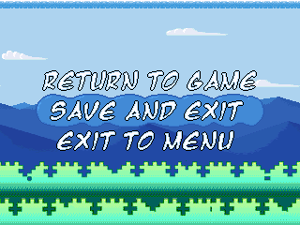
잠시 정지 설정했던 게임을 다시 시작하련다.

현재 게임을 저장한 후 종료합니다. 게임을 저장한 후에 메인메뉴로 돌아갑니다.
주의: 오직 뱀의 ‘Continue’토큰을 가지고 있을때에만 가능..
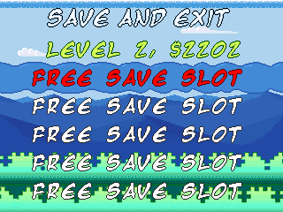
메인메뉴로 돌아갑니다.

Save Game Menu
화살표키를 이용해서 원하는 옵션을 선택하세요. 왼쪽 트리거 버튼과 오른쪽 트리거 버튼을 이용하여 리스트의 맨처음과 끝을 오갈 수 있습니다. 버튼을 누르거나 [Start] 버튼을 눌러 게임을 저장하거나, 버튼으로 선택을 취소하세요.


만일 한 개 혹은 그 이상의 뱀의 Continue 토큰을 가지고 있다면, 여태 해왔던 게임을 저장할 수 있답니다. 또한 유저가 가진 수퍼 아이템, 코인 그리고 생명수치를 적당량의 돈으로 바꿔줍니다. 이 돈으로 유저는 쿠즈야의 가게에서 사고싶은 모든걸 살수 있는거죠.

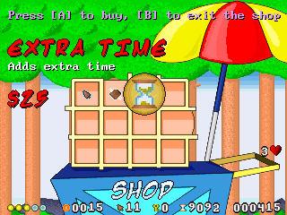
쿠즈야의 가게
화살키를 이용해 원하는 아이템을 선택하고, 버튼을 눌러 구입하세요. 버튼을 누르면 가게를 나갈수 있구요. 왼쪽 트리거 버튼과 오른쪽트리거 버튼으로 오른 맨 끝칸과 왼쪽 맨 끝칸을 왔다리 갔다리~할 수 있어요.
만일 아이템의 이름과 가격이 붉은색 이라면? 저런, 돈이 모자란거구요,
만일 초록색 이라면? 이미 그 아이템을 갖고 있다거나,아님 더 이상 살 수 없다는 의미에요.

Game Controls

Keys / Combos


- [← →] 화살키를 좌우로 왔다갔다하면서 플러샤를 움직인다.
[↑] 문열고 들어가거나, 쿠즈야의 가게로 갈 때, 열쇠구멍을 뻥 열 때, 그리고 세모 버튼을 누르거나, 스위치를 올릴 때 꾹~ 눌러준다.
[↑] [↓] 올려다 보거나 내려다 봅니다.
- 버튼으로 플러샤는 점프~
힌트: 버튼 꾹~누르고 있으면 더욱 높이 점프.
힌트: 살짝 누르면 낮게 점프
- 버튼으로 열심히 모은 솔방울을 던져라
힌트: [↑+] 솔방울을 높이 던진다
힌트: [↓+] 솔방울을 낮게 던진다. 주로 작고 낮은 계급의 적수를 만났을 때 유리하게 써먹죠.
힌트: 솔방울을 멀리 던질려면, 달리면서 던지세요. 플러샤가 달리는 속도에 따라선 세배나 더 멀리~던질수 있답니다. 더 멀리 던지고 싶다구요?그럼 언덕위에서 쭉~날듯이 내리달리면서 던져보시길…
- [Select] 게임을 잠시 중지
- [Start] “게임으로 돌아가기 / 게임 저장& 종료 / 메뉴로 돌아가기”
[Start]를 누르거나 버튼으로 중지된 게임을 다시 시작

수퍼 아이템 획득 키~
- [↑+] or - 수퍼 제트 가동.
점프 후 착륙하거나 떨어질 때 가동할수 있다. 이때~ 버튼을 꾹 누르고 휙! 날아오를 수 있다.
- [↓+] or - 수퍼 폭탄을 이용,낮은 장애물 격파

게임 아이템

일반 아이템
- 금화 – 쿠즈야의 가게에서 물건 구입시 이용.
- 열쇠 – 열쇠로 문 열기.
- 솔방울 - 적 공격
- 꿀 – 에너지 회복. 최대 5에너지 포인트를 올릴 수 있다.
- 플레이타임 연장 – 여유시간은 적립할 수 없는 아이템임.
- 생명력 – 생명 수치를 추가 지급.
- SNAKE’S CONTINUE – 플레이중인 게임을 저장. 중간에 죽을경우, 실패한 단계에서부터 다시 시작할 수 있다.

수퍼 아이템
- 수퍼 파워 – 몇가시 수퍼 아이템에 파워를 공급한다.
주의: 수퍼 파워 토큰을 적립할 수는 없다.
- 수퍼 방패 – 수퍼 파워에 힘입어 플러샤를 보호
주의: 이 방패는 날아다니는 적이나 방해물로부터 보호해준다. 그러나 동시에 금화와 꿀단지처럼 떨어지는 아이템까지 막아버리는 사실을 기억하시라.
- 수퍼 렌즈 – 숨겨진 비밀 아이템 훑기
주의: 숨겨진 공간 이동문이나 여타 아이템을 보여줄 수 있다. 그런데, 투명한 벽과 다른 비밀 아이템까지?는 볼수 없다는 사실…
- 수퍼 점프 – 점프 높이의 증가.
주의: 최대 두개까지 아이템 구입 가능.그런데, 아마 당신은 “아주 낮은 점프”적격인 몇몇곳에선 이 수퍼점프가 먹혀들지를 않을텐데….
- 뾰족 부츠 – 적 위에 올라타 뽕뽕 밟아 쓰러뜨리기
주의: 커다란 적은 쓰러뜨릴수 없다. (예. 두목) 그리고, 적을 죽이고 난 뒤엔 금화를 얻을 수 없다.
- 수퍼 폭탄 - 점프후 낮은 장애물을 부숴버린다.
주의: 때론 발로 직접 장애물을 깰수도 있는데, 몇몇 비밀 장소에선 이방법이 더욱 시간을 단축시킨다는 사실을 명심!
- 수퍼 제트 - 수퍼파워와 함께 하늘을 높이 난다.
주의: 장애물에 닿으면 수퍼제트는 자동으로 꺼진다. 이럴 땐? 다시 가동시켜야… -.-

게임 환경

문 – 만일 문이 열리면 플러샤는 다른 공간으로 이동한다. 이 문들 중 하나는 플러샤를 각단계의 왕초에게 데려다준다.
주의: 게임 경로중 숨겨진 문이나 투명한 문을 놓치지 말고 찾아보세요.
체크 포인트 –작전 실패후, 다시 실패지점에서 게임을 시작할수 있게 한다.
쿠즈야의 가게 – 아이템 구입.
- 열쇠 구멍 – 문, 비밀 통로, 다리를 열고 다른 열쇠구멍이나 단추를 풀어낸다.
스위치 – 리프트 작동하기. 여러 번 반복가능
- 버튼 – 문을 열고, 다리를 세우고, 자물쇠를 열고 다른 버튼을 리셋한다.
(주의: 보이지 않는 버튼과 트리거의 존재를 인식하라!)
벽돌 – 세가지 종류의 벽돌이 있다:
딱딱한 벽돌 – 이런 벽돌은 도저히 격파불가. .
아이템 벽돌 –격파하고나면 상을 얻게 된다.
자기 파괴 벽돌 – 만일 이 벽돌위에 서있기만해도, 벽돌이 스스로 깨지고 무너져내린다.
(힌트 : 이 벽돌을 적의 머리위에서 떨어뜨릴수 있어요)
(주의: 뭐가 어떤 건지 벽돌 구분이 쉽지 않을걸…)
리프트 – 많은 종류의 크기와 방향의 리프트가 있다. 어떤것은 작아서 사용하기도 어려울정도…
꼬챙이, 고드름 – 맨 발로 지나갈 순있지만, 꼬챙이 위에서 뛰거나 떨어지면 에너지 상실.
물, 용암– 만일 물이나 용암에 떨어지면 모든 에너지 상실.

Credits
제작, 지휘, 수석 프로그래머, 시나리오 집필
Mikhail Bratous

보조 프로그래머
Miguel Angel

레벨 디자인
Mikhail Bratous

그래픽 디자인
Mikhail Bratous
Oleg Bronnikov
Natalia Bronnikova
음악 & 음향효과
Mikhail Bratous
Soundmen, GraF (Levels Themes)
Tone (T-REX crew) (Game Over)
BOBBYB (Continue)
Warpmind de InzanE (Alien Theme)
게임 번역
Spanish: Miguel Angel
French: Stifu
Korean: Valken Lee, Rino
German: ]DC[, Raven
Italian: Francesco

FaMe Soft 스텝: Musicmen, GraF, Konstantin Chufarov, Victor Malakhov, Alexander Alyaev (Some of these people do not work with us now but we are grateful them for support).

정말 감사해요,
GamePark, Aj0, Mr.Spiv, FireFly, Valken Lee, ZardosJones, _mp_, DarkFader, Stifu, and Wishmoo for support.

